Kérjük a tisztelt kollégákat, hogy a dolgozatokat az egységes értékelés érdekében szigorúan az alábbi útmutató szerint pontozzák, a megadott részpontszámokat ne bontsák tovább! Vagyis ha egy részmegoldásra pl. 3 pontot javasolunk, akkor arra vagy 0, vagy 3 pont adható. (Természetesen az útmutatótól eltérő megoldások is lehetnek jók.) Több olyan feladat is van, ahol nem kérünk pontos egyezést. Itt a pont akkor adható meg, ha a megoldás nem tér el nagyon a mintától.
Összpontszám: 100 pont Beküldési határ: 25 pont Postázási határidő: 2015. március 1.
1. feladat: Zászló (25 pont)
Készítsd el az alábbi három ország zászlóját (Szomalia :magas :széles, PuertoRico :magas :széles és DelSzudan :magas :széles)! Mindegyiket vékony fekete szegély veszi körül.
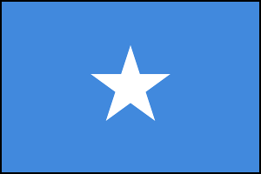 | 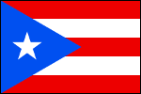 | 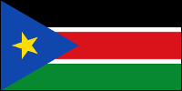
Szomalia 100 150 | PuertoRico 100 150 | DelSzudan 100 200
A fent megadott paraméterek egyben a lobogó oldalarányaira is utalnak. Puerto Rico és Dél-Szudán lobogóján a kék háromszögek szabályosak. Dél-Szudán lobogóján a fekete, piros és zöld csíkok magassága a lobogó magasságának 3/10-szerese. A színes téglalapokra rá is rajzolhatod a kék háromszöget a töltőmód! 1 utasítást használva.
A színhűség miatt megadjuk az egyedi színek RGB kódját, de ezeket a Logo alapszínekkel is helyettesítheted.
Színkódok:
- Szomalia: kék [65 137 221]
- PuertoRico: piros [237 0 0], kék [0 80 240]
- DelSzudan: zöld [7 137 48], piros [208 18 26], kék [15 71 175], sárga [252 221 9]
Értékelés:
A. Legalább két olyan zászlót elkészített, amelyeknek van fekete szegélye.
(A szegélyből nem nyúlik ki semmilyen rajzelem). 2 pont
Szomália
B. A zászló világoskék színnel kitöltött 1 pont
C. A zászló közepén egy szabályos, ötágú csillag van elhelyezve 1 pont
D. A szabályos ötágú csillag alsó két csúcsa vízszintes vonalra illeszkedik 1 pont
E. Az ötágú csillag fehér (más színű körvonala sincs) 1 pont
F. Amennyiben a fenti részpontszámok (B-E) mindegyikét megkapta a versenyző, és a megoldása az alapértelmezett paraméterek duplájára (200 300) is megfelelő, arányos eredményt ad. 2 pont
Puerto Rico
G. A zászló 5 azonos magasságú vízszintes sávra tagolt 1 pont
H. A csíkok színe a mintának megfelelő (piros-fehér-piros-fehér-piros) 1 pont
I. A mintának megfelelően megrajzolta a szabályos háromszöget, az oldalhossz a lobogó magassága
1 pont
J. A szabályos háromszög kék, takarja a többi csíkot 1 pont
K. A háromszög belsejében elhelyezte a szabályos, fehér kitöltésű ötágú csillagot 1 pont
L. A szabályos ötágú csillag alsó két csúcsa vízszintes vonalra illeszkedik 1 pont
M. Amennyiben a fenti részpontszámok (G-L) mindegyikét megkapta a versenyző, és a megoldása az alapértelmezett paraméterek duplájára (200 300) is megfelelő, arányos eredményt ad. 2 pont
Dél-Szudán
N. A zászló 5 vízszintes sávra tagolt 1 pont
O. A csíkok színe a mintának megfelelő (fekete-fehér-piros-fehér-zöld) 1 pont
P. A csíkok magassága a mintának megfelelő (30%-5%-30%-5%-30%) 1 pont
Q. A mintának megfelelően megrajzolta a szabályos háromszöget, az oldalhossz a lobogó magassága
1 pont
R. A szabályos háromszög kék, takarja a többi csíkot 1 pont
S. A háromszög belsejében elhelyezte a szabályos, sárga kitöltésű ötágú csillagot 1 pont
T. A szabályos ötágú csillag legfelső és legalsó csúcsát összekötő vonal függőleges 1 pont
U. Amennyiben a fenti részpontszámok (N-T) mindegyikét megkapta a versenyző, és a megoldása az alapértelmezett paraméterek duplájára (200 400) is megfelelő, arányos eredményt ad. 2 pont
2. feladat: Optikai csalódás (15 pont)
Az alábbi ábrán a szürke vonalak találkozásánál köröket láthatunk, pedig nincs ott semmilyen kör. Készíts Logo eljárást (optikai :n :m :h :k), ahol a :n a sárhga négyzetrács sorai száma, :m pedig az oszlopai száma. A szürke vonalak :h hosszúak és közöttük :k hosszúságú köz van!
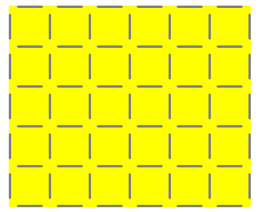
optikai 5 6 30 20
Értékelés:
A. Van sárga téglalap 1 pont
B. Vannak függőleges szürke vonalak; jó közzel 2+1 pont
C. Vannak vízszintes szürke vonalak; jó közzel 2+1 pont
D. Az optikai 1 1 40 40 jó 2 pont
E. Az optikai 1 5 40 40 jó 2 pont
F. Az optikai 5 1 40 40 jó 2 pont
G. Az optikai 6 8 40 10 jó 2 pont
3. feladat: Fürtös virágzat (35 pont)
A barkavirágzat fürt vagy füzér alakú (ilyen például a mogyoró vagy a kanadai nyár virága). Készíts Logo eljárásokat a szirmok (szirom1 :h :i, szirom2 :h :i) és a barkavirágzat (barkafürt :darab :h, barkafüzér :darab :h) a minta szerinti megrajzolására! Segítségként: a egyenes vonalak egyre csökkenő tollvastagsággal. A :i értéke +1, ha a szirmot a levélkével együtt balra kell rajzolni, -1, ha jobbra!
Az alábbi ábrákon :h a szirom1 hosszú zöld vonalának hossza, 3-as vonalvastagsággal. Minden más mérete ennek valahányszorosa! (Nem kell pontosan lemérni, körülbelül arányos legyen!)
 | 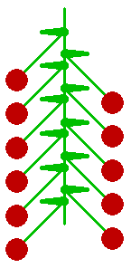 | 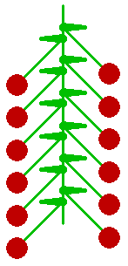
szirom1 50 1

szirom1 50 -1 | barkafürt 11 50 | barkafürt 12 50
Az alábbi ábrákon :h a barkafüzér utolsó levele feletti vonalának hossza, 3-as vonalvastagsággal. Minden más mérete ennek valahányszorosa! (Nem kell pontosan lemérni, körülbelül arányos legyen!)
 | 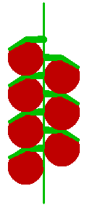 | 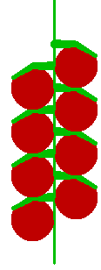
szirom2 50 1

szirom2 50 -1 | barkafüzér 7 50 | barkafüzér 8 50
Értékelés:
A. szirom1-ben van piros kör; van zöld szár; jól illeszkednek; van levél; jól illeszkedik a szárhoz; a levél vékonyodik; tükörképe is jó 1+1+1+1+1+3 pont
B. Van barkafürt, a szár a két végén kilóg; vannak balra szirmok; vannak jobbra szirmok; a szirmok száma jó; a szirmok közötti távolság a mintának megfelelő; jó páros számú sziromra; jó páratlan számú sziromra 1+1+1+1+1+1+2+2 pont
C. szirom2-ben van piros kör; van zöld szár; jól illeszkednek; van levél; jól illeszkedik a szárhoz; a levél vékonyodik; tükörképe is jó 1+1+1+1+1+2 pont
D. Van barkafüzér, a szár a két végén kilóg; vannak balra szirmok; vannak jobbra szirmok; a szirmok száma jó; a szirmok közötti távolság a mintának megfelelő; jó páros számú sziromra; jó páratlan számú sziromra 1+1+1+1+1+1+2+2 pont
Elérhető összpontszám: 75 pont

